

**Азаматтық қорғау саласында даярлықтан немесе қайта даярлықтан өтуі туралы бірыңғай үлгідегі сертификатты белгілеу туралы**

***Күшін жойған***

Қазақстан Республикасы Төтенше жағдайлар министрінің 2014 жылғы 16 мамырдағы № 226 бұйрығы. Қазақстан Республикасының Әділет министрлігінде 2014 жылы 12 маусымда № 9507 тіркелді. Күші жойылды - Қазақстан Республикасы Ішкі істер министрінің 2015 жылғы 20 қарашадағы № 857 бұйрығымен

      Ескерту. Күші жойылды - ҚР Ішкі істер министрінің 20.11.2015 № 857 (алғашқы ресми жарияланғаннан кейін күнтізбелік он күн өткен соң қолданысқа енгізіледі) бұйрығымен.

      «Азаматтық қорғау туралы» 11 сәуірдегі 2014 жылғы Қазақстан Республикасы Заңының 46-бабы 2-тармағы үшінші абзацына сәйкес, **БҰЙЫРАМЫН:**  
      1. Осы бұйрықтың қосымшасына сәйкес азаматтық қорғау саласындағы даярлықтан немесе қайта даярлықтан өтуі туралы сертификат нысаны белгіленсін.  
      2. «Қазақстан Республикасы Төтенше жағдайлар министрлігінің оқу-әдістемелік орталықтарында және аумақтық органдарында оқытудан өткен тыңдаушыларға берілетін сертификат нысандары туралы» Қазақстан Республикасы Төтенше жағдайлар министрінің 2012 жылғы 11 желтоқсандағы № 541 бұйрығының күші жойылсын.  
      3. Қазақстан Республикасы Төтенше жағдайлар министрлігінің Азаматтық қорғаныс департаменті:  
      1) осы бұйрықтың Қазақстан Республикасы Әділет министрлігінде мемлекеттік тіркелуін;  
      2) осы бұйрықты бұқаралық ақпарат құралдарында ресми жариялануын қамтамасыз етсін.  
      4. Осы бұйрықтың орындалуын бақылау Қазақстан Республикасының  Төтенше жағдайлар вице-министрі В.В. Петровқа жүктелсін.  
      5. Осы бұйрық алғашқы ресми жарияланған күнінен бастап күнтізбелік он күн өткен соң қолданысқа енгізіледі.

*Министр                                            В.Божко*

Қазақстан Республикасы       
Төтенше жағдайлар министрінің   
2014 жылғы 16 мамырдағы      
№ 226 бұйрығына қосымша

**Азаматтық қорғау саласында даярлықтан немесе қайта даярлықтан өтуі туралы сертификат нысаны**

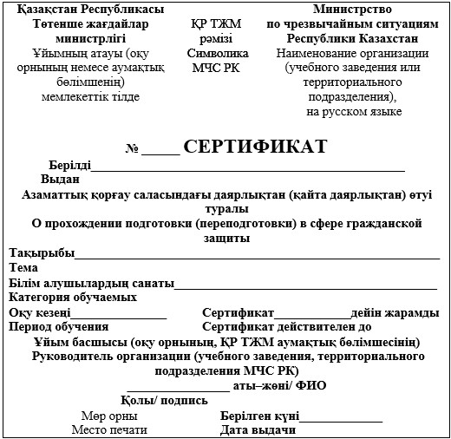

© 2012. Қазақстан Республикасы Әділет министрлігінің «Қазақстан Республикасының Заңнама және құқықтық ақпарат институты» ШЖҚ РМК